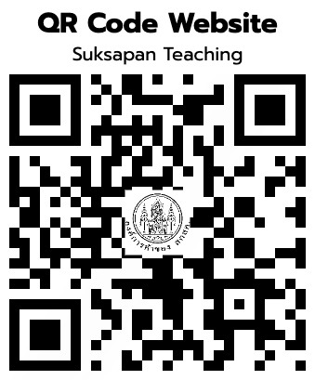
วิธีการส่งคำขอไฟล์สื่อการสอน

- สแกน QR Code ด้านบนเพื่อเข้าเว็บไซต์ https://teaching.suksapanpanit.com/th แล้วเลื่อนลงมาด้านล่างจะพบหัวข้อ “ดาวน์โหลดสื่อการสอน”
- เลือกประเภทสื่อ แล้วกด “ถัดไป”

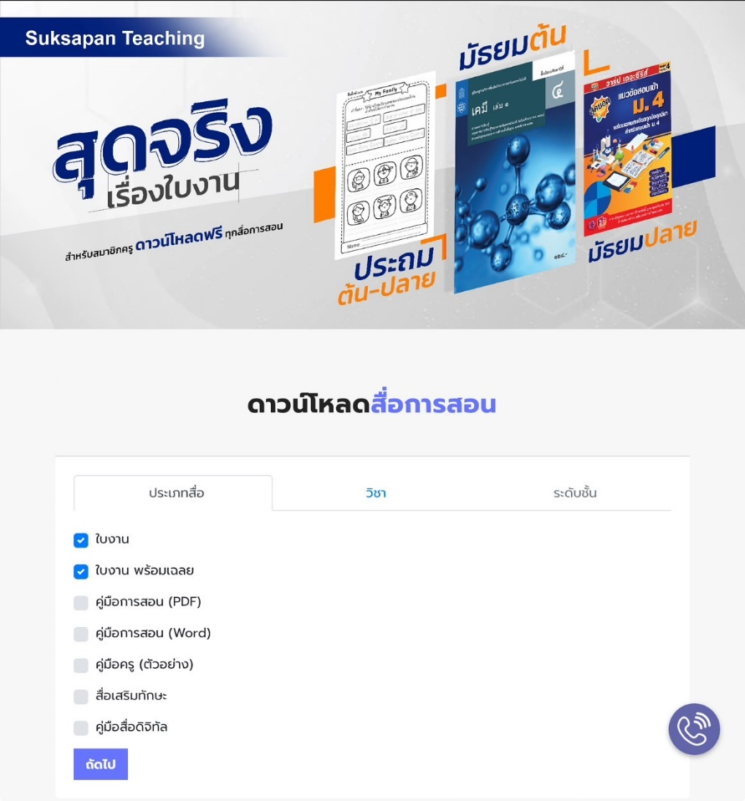
- เลือกวิชา แล้วกด “ถัดไป”
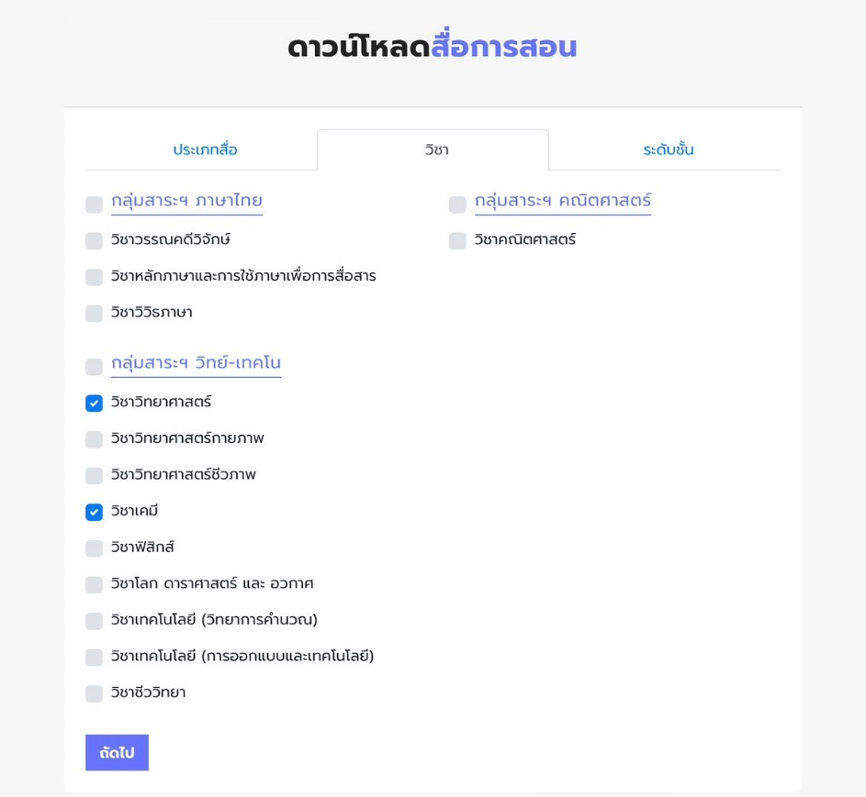

- เลือกระดับชั้น แล้วกด “ถัดไป” 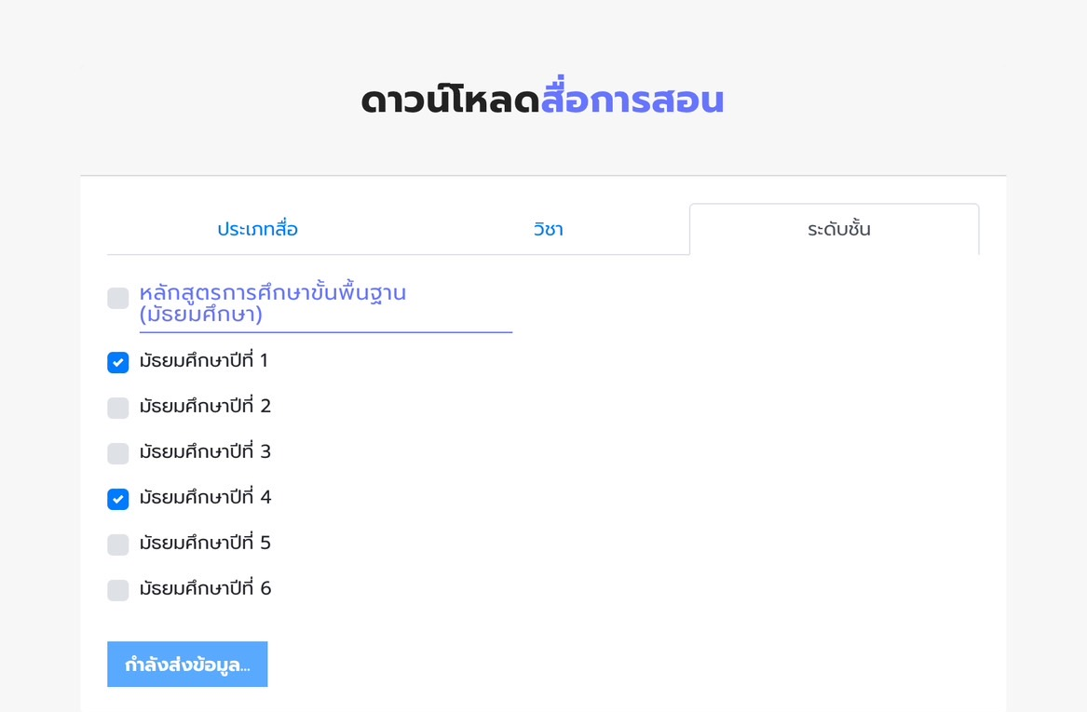

- ระบบจะแสดงรายการสื่อการสอนที่มีในระบบ ติ๊กในช่องให้เป็นเครื่องหมายถูก ในช่องที่ท่านต้องการรับสื่อ แล้วกด “ส่งคำขอดาวน์โหลด”
- สำหรับท่านที่เจ้าหน้าที่ตรวจสอบเรียบร้อยแล้ว ระบบจะแสดงลิงก์และรหัสสำหรับดาวน์โหลดสื่อการสอนบนหน้าเว็บ และจัดส่งให้ทางอีเมลสำหรับดาวน์โหลดย้อนหลังภายใน 14วัน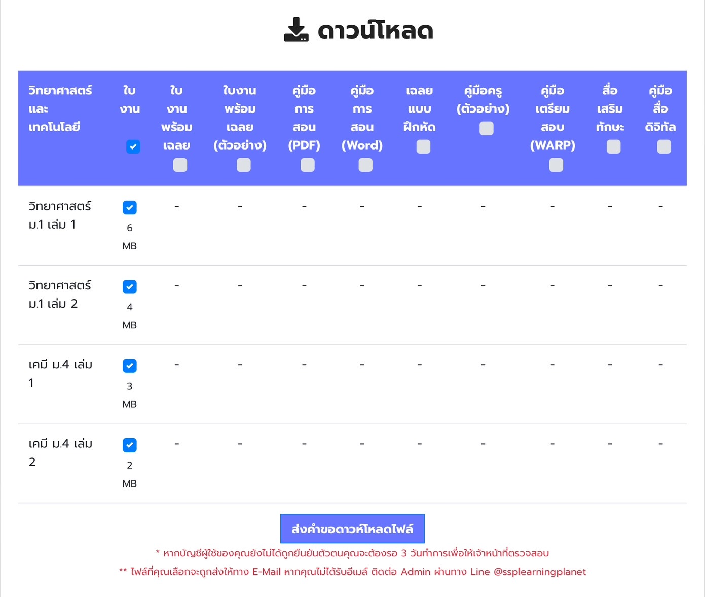

วิธีการดาวน์โหลด
- Copy “รหัสผ่านไฟล์” จากบนเว็บไซต์หรืออีเมลของท่าน และกดลิงก์ดาวน์โหลดที่ปรากฎ
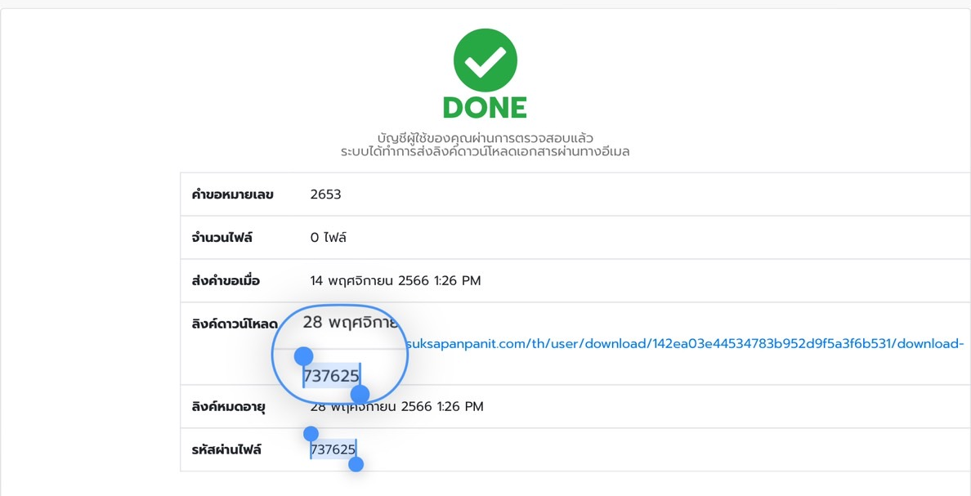
- นำ “รหัสผ่านไฟล์” ใส่ในช่อง Password แล้ว กด Download ไฟล์สื่อการสอน

